实验一
一、实验内容
1、子网划分
拟定192.168.12.0/24为地址规划可用空间，厂区已有3台主机，办公区已有18台主机，服务器区已有51台主机，请合理划分192.168.12.0/24网段为这三个区域分配对应地址，要求尽可能的节约IP资源的情况下确保每个区域能保障最终有10个空余地址为后续扩容预留,设备之间的互联地址也通过给定地址段自行分配。请给出IP地址规划方案。
2、dhcp配置
R1负责向办公区和厂区提供地址自动获取，R2负责向服务器区提供静态地址获取。请根据地址规划，配置好dhcp服务。主机的网关为该网段第一位，dhcp服务排除网关地址。
3、IPV6地址配置
R1负责向厂区提供ipv6地址分配，地址段为2001:daa:b1:1000::/64，客户端无状态获取IPV6地址。
R1负责向办公区提供ipv6地址分配，地址段为2001:daa:b1:1001::/64，客户端通过DHCPv6有状态获取IPV6地址。
R2路由负责向服务器区提供ipv6地址分配，地址段2001:daa:b1:1002::/64，服务器静态获取IPV6地址。
4、路由协议
整个网络使用静态路由协议，请在对应设备上配置好静态路由，确保办公区和服务器区的IPV4/IPV6网络能够实现互联互通。
5、设备管理
为方便管理，创建一个本地用户，用户名为seu，密码为seu!@123，用于远程登录telnet管理R1和R2，为防止密码泄露，请加密登录密码
二、功能测试
1、在厂区和办公区的PC上检查是否能正确获取ip地址，获取到ip地址后，ping网关看看是否能ping通。这可以检查子网掩码是否正确设置。然后检查网关地址是否为该可用ip段的第一位。在R1上exec特权模式下输入show ip dhcp binding检查排除掉的地址是否未被分配。
首先，我们打开PC上的控制台command prompt，然后输入ipconfig命令，查询厂区PC（PC1）和办公区PC（PC2）的IP地址，然后通过Desktop中的IP Configuration查询各自的网关地址并尝试ping，ping通之后检查发现子网掩码设置正确，且网关地址的确为该可用IP段的第一位，具体情况如图：
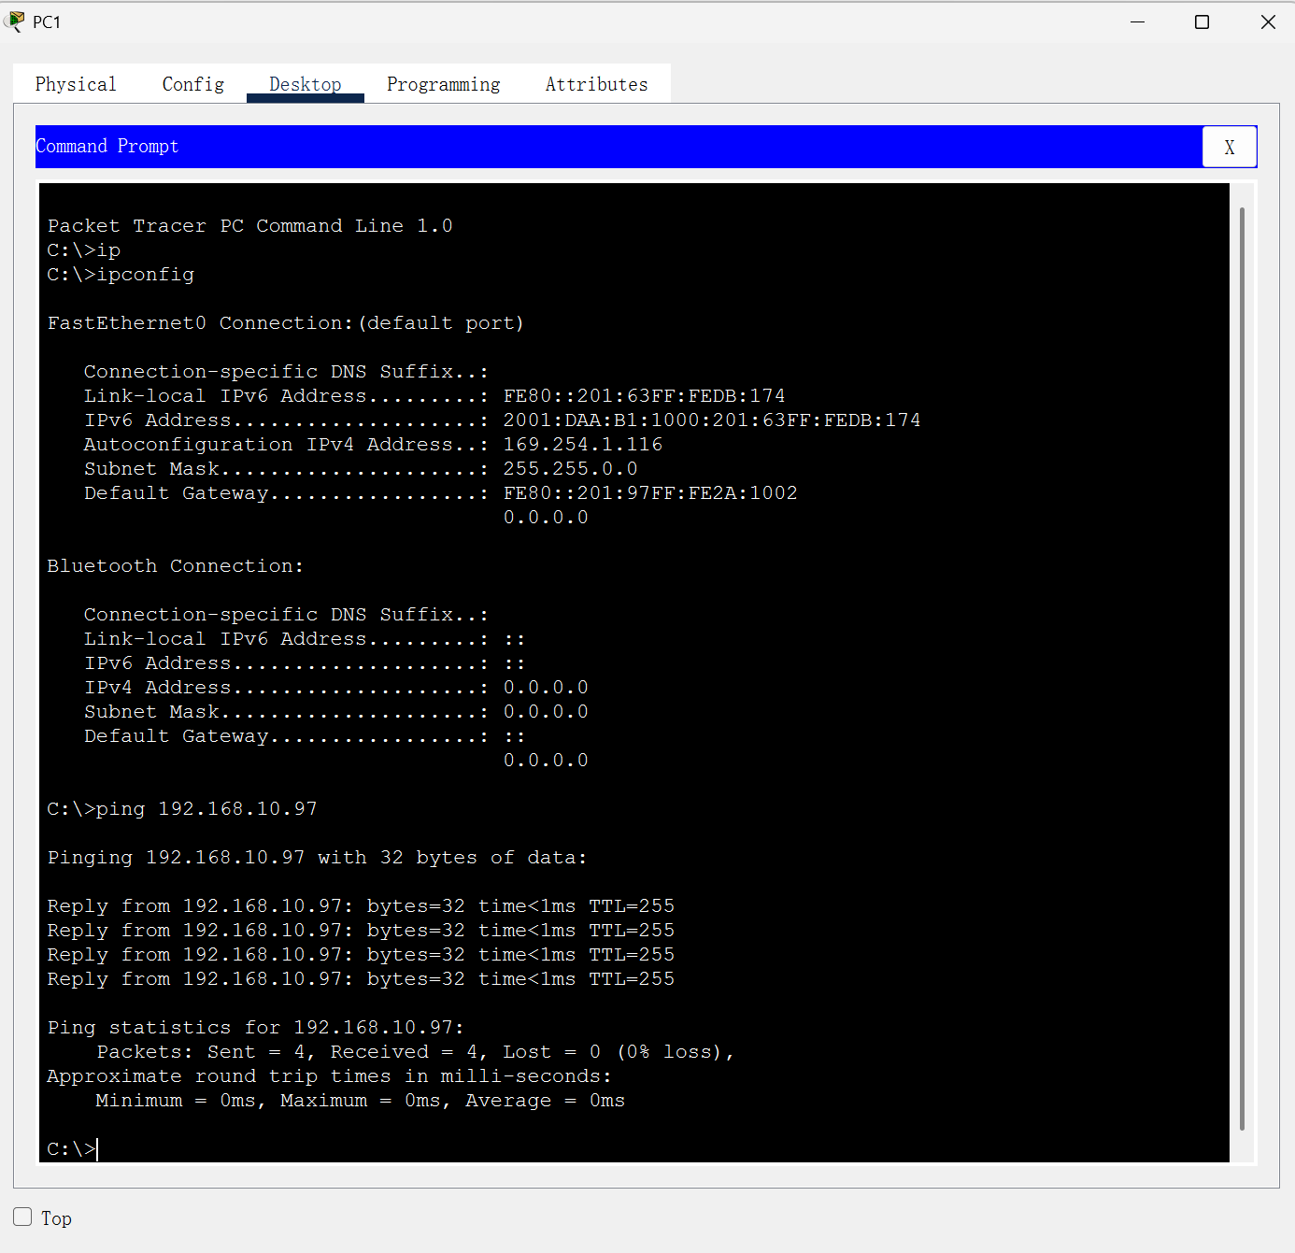
PC1的ipconfig和ping情况
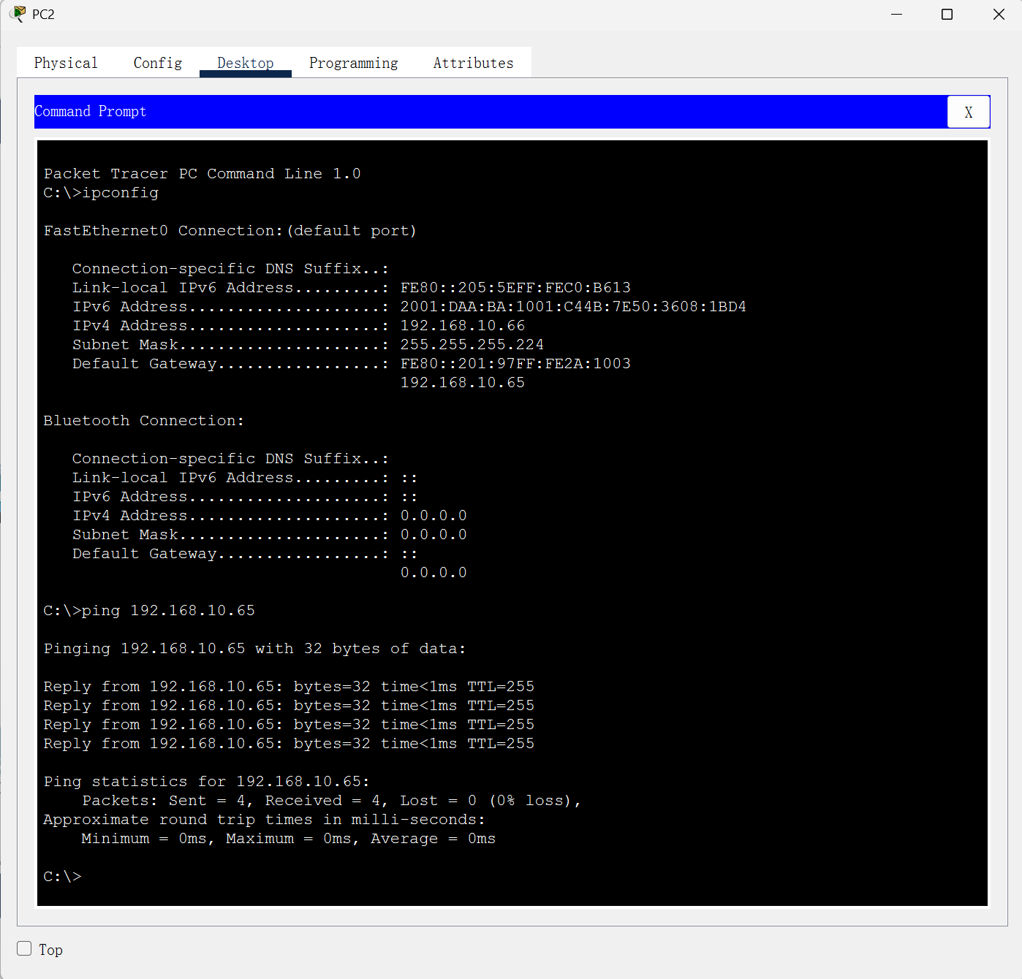
PC2的ipconfig和ping情况
然后，在R1路由器上进入exec特权模式，输入show ip dhcp binding指令，显示如图所示的信息，确认排除掉的地址未被分配。
2、在办公区的PC上检查能否获取ipv6地址，并检查获取到的地址后64位是否有fffe字样，如有，就表示未正确配置dhcpv6，是通过无状态自动配置生成的，在厂区的PC上检查获取到的地址后64位是否有fffe字样，如无，就表示获取到的地址是通过DHCPv6分配的。然后在R1上输入show ipv6 dhcp binding命令检查是否已正确通过dhcpv6分配ipv6地址。
在办公区PC的Command Prompt里，检查上一步输入的ipconfig指令的输出结果中的ipv6 address部分，后64位中无fffe字样，说明获取到的地址是通过DHCPv6有状态获取的，然后检查PC1中同样部分的结果，发现红框圈出的部分有fffe字样，说明客户端是在无状态获取ipv6地址。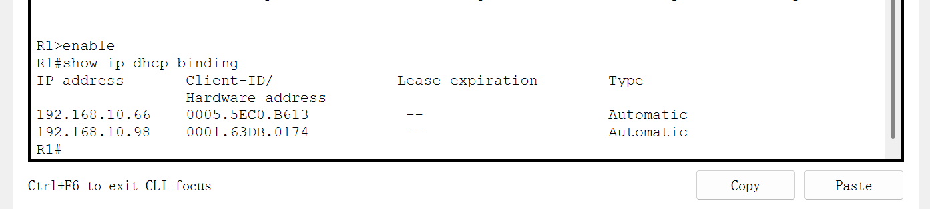
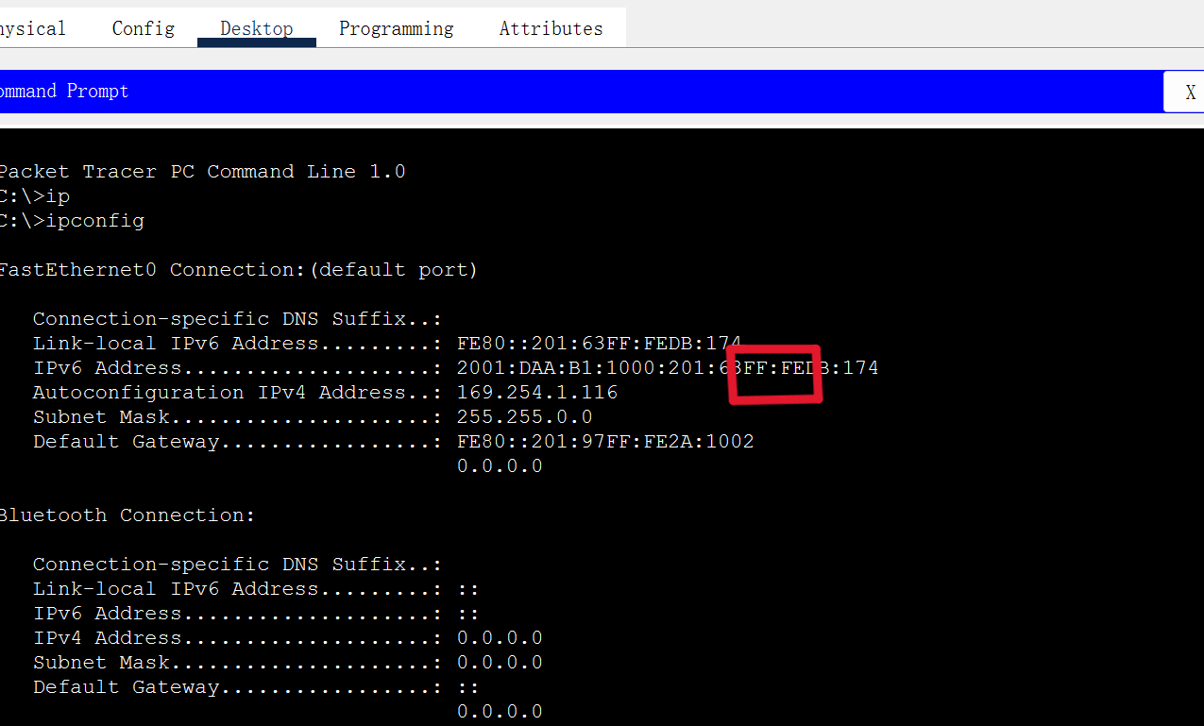
然后再在R1路由器中的exec特权模式中输入show ipv6 dchp config命令，检查已经正确通过dhcpv6分配ipv6地址
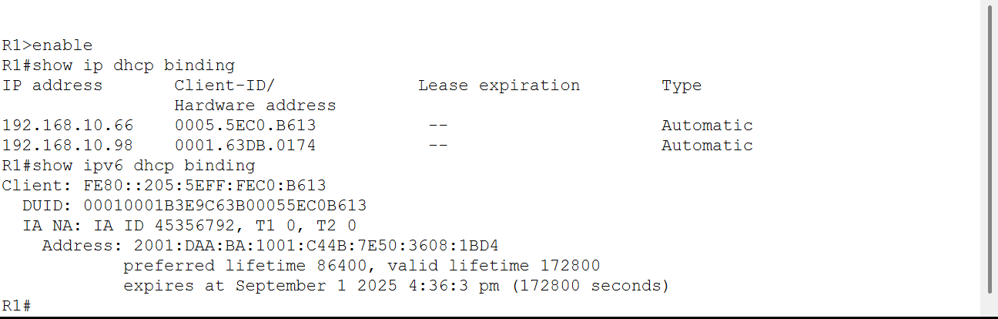
3、测试厂区PC，办公区PC和服务器之间都能互相ping通。
通过PC和server的Desktop中的IP Configuration，查询PC1、PC2和server的IP地址，分别为192.168.10.66，192.168.10.98，192.168.10.2，然后使用Command Prompt互相ping，如图为结果：
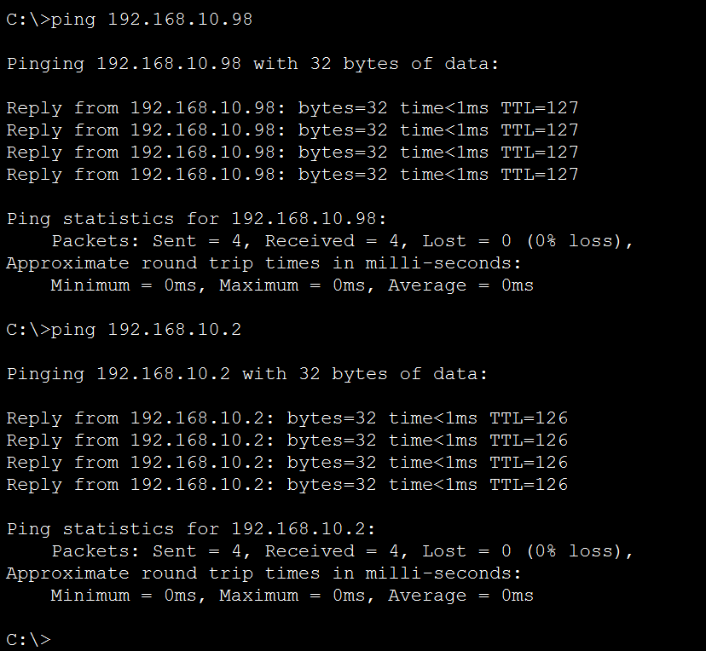
在PC1中ping另外两个
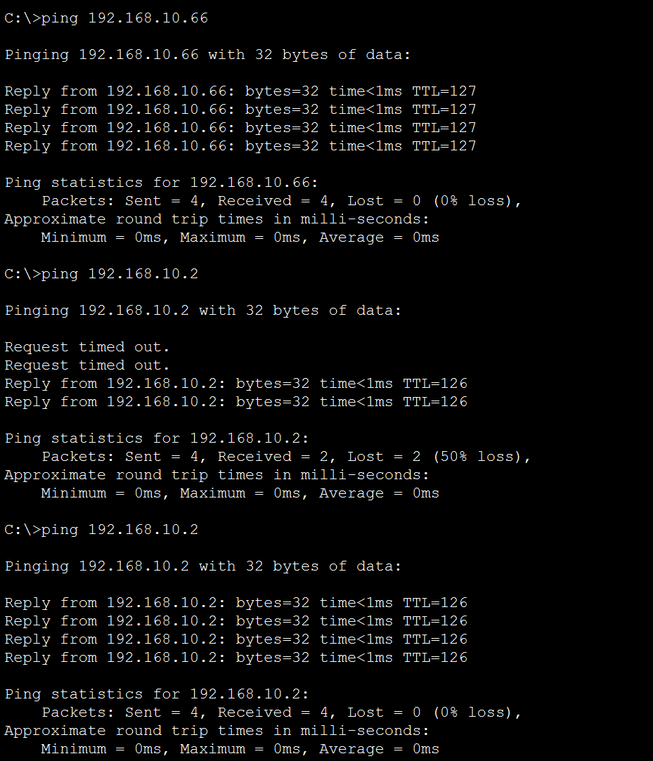
在PC2中ping另外两个
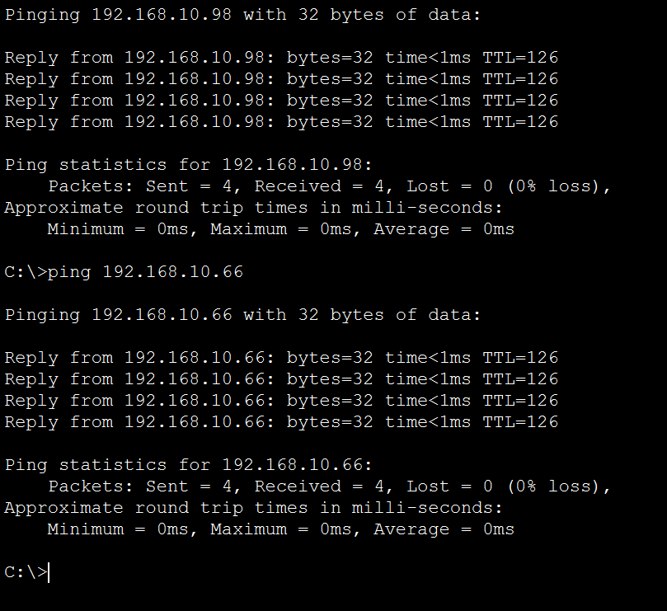
在server中ping两个PC
4、在PC上尝试telnet R1和R2看看能否正常登录R1和R2控制台，在R1和R2上运行 show running-config 命令查看密码是否已被正确加密。
在PC中输入telent加上R1和R2的IP地址，输入用户名和密码后，显示进入R1和R2的控制台。回到R1和R2中运行show running-config，确认密码已经被正确加密。
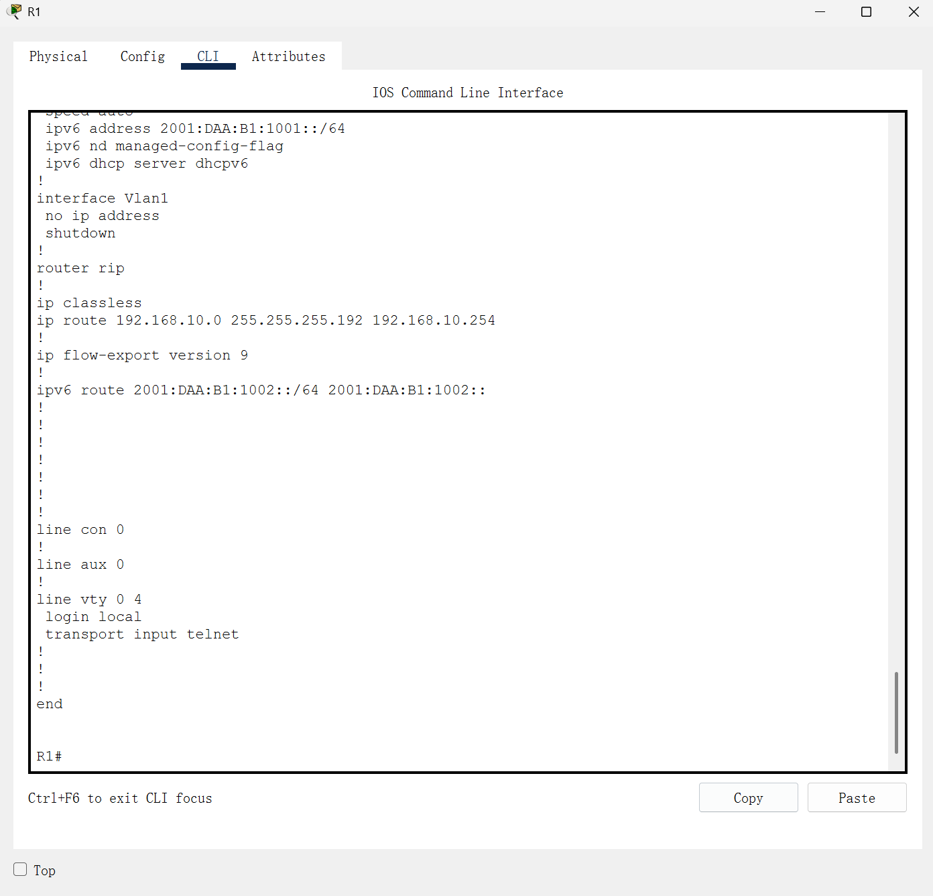
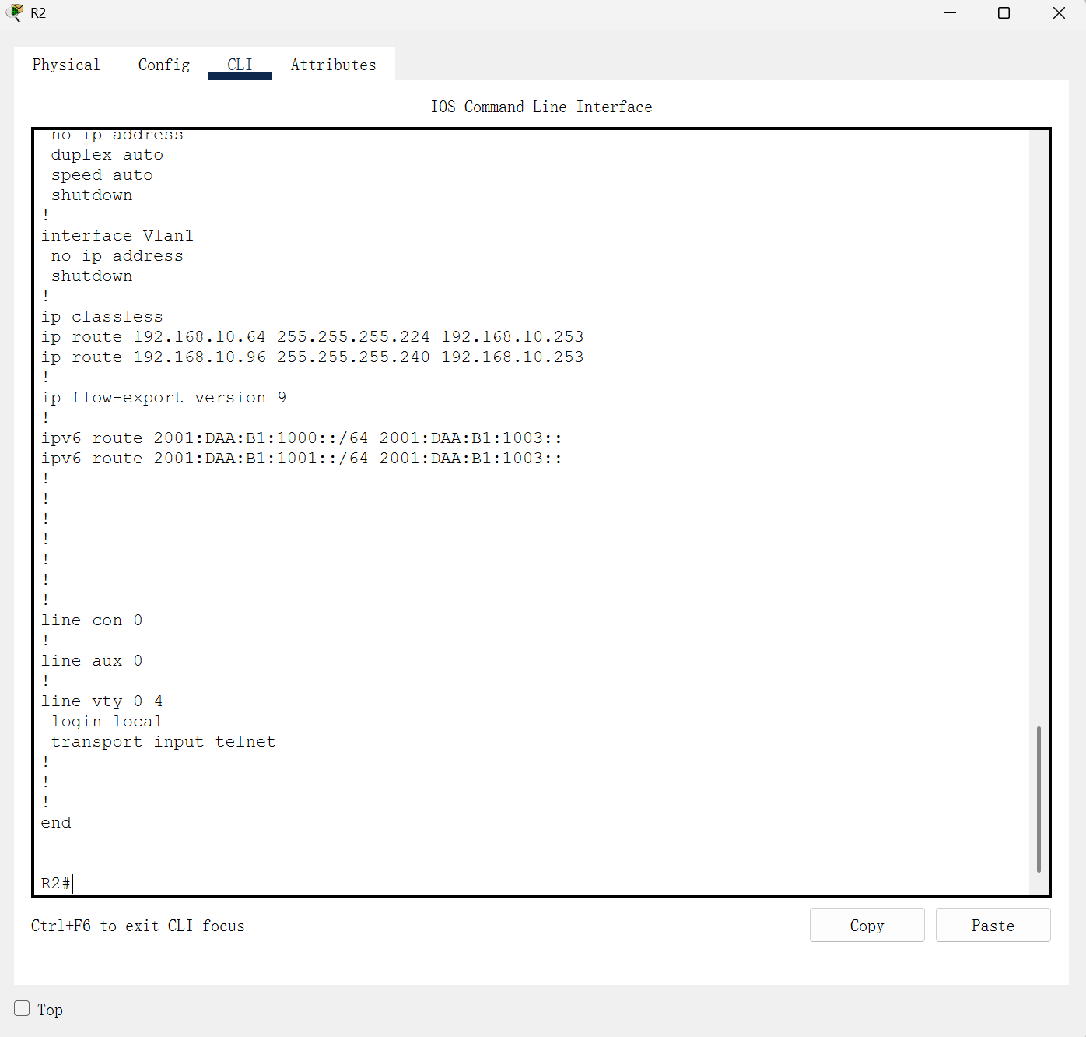

三、实验小结
在本实验中，我们参照给出的网络拓扑，搭建了一个公司的网络模型，包括办公区，厂区和服务器，并为各个子网的IP地址进行了子网划分，然后为PC和服务器分配了ipv4和ipv6地址，并确定了路由协议。最后创建了一个本地用户，使得可以通过PC端访问并管理服务器。

